Борисенко В. М. , ст. викл. кафедри ТіД
ЕЛЕМЕНТИ ТЕХНІКИ ТА ТЕХНОЛОГІЇ
Живописний матеріал, техніка живопису, їх значення в передачі зображення.
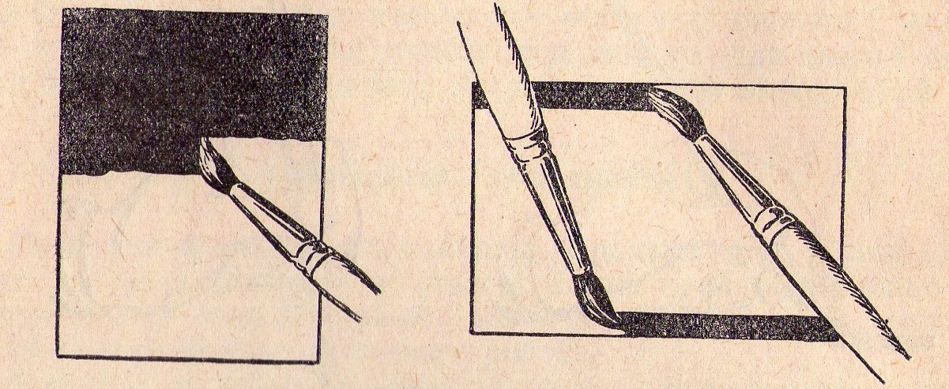
Техніка акварельним красками вчить, перш за все, писати тонко, прозоро, «писати світлом», без перевантаження кольорового нашарування. Це основне правило навчити «писати» студента технікою «прозорого письма», що просвічується. Необхідно навчитися набирати на пензель потрібну кількість фарби, змочивши спочатку фарбу водою і, набравши її кінцем пензля, зафарбувати невеличку площину рівним шаром фарби (див. мал. 1).
Важливу роль грає такий художній матеріал як папір (мелований, газетний, держстандартний).
Малюнок 1 – Спосіб заливки площини

Якісні характеристики паперу: бути максимально білим, злегка зернистим, помірно всмоктувати вологу. Краще, щоб робота студента проводилась на планшеті. Перед роботою фарбами папір треба промити губкою – це зніме можливі сліди жиру. Далі необхідно навчити студента складанню кольорових замісів, композицій і методів їх нанесення (див. мал. 2).
Техніка роботи гуашшю. У відмінності від акварелі при виготовленні гуаші в фарбуючу речовину додають не тільки клей, а й сухі білила. Ось чому гуаш не прозора. Вона покриває папір щільним рівним шаром та зручна при зафарбуванні великих площ. Нею добре писати декоративні роботи, курсові, дипломи, плакати та пано. Якщо знайдений кольоровий тон студенту не сподобався, можна зверху покласти інший тон - в цьому головна перевага гуаші. Необхідно тільки пам’ятати студенту, що, коли гуаш висихає, вона змінює свій кольоровий тон – стає світліше. Гуаш має матову оксамитову поверхню. Щоб зробити акварельну фарбу світліше, в неї додають воду, а в гуаш – білило.
Малюнок 2 – Способи створення кольорових композицій

